“浙江大学网上党校”学员操作手册
- 进入浙大党校PC首页（http://zddx.zju.edu.cn/） ，选择统一身份验证登录，也可输入账号密码进行登录。
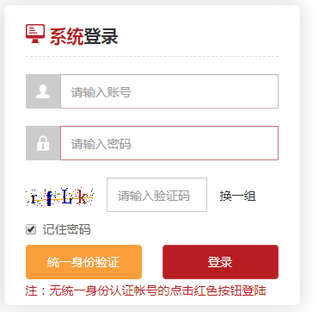

- 点击“网上党校”按钮，选择自己需要参加的培训班，点击参加按钮。（研究生预备党员培训班已导入学员名单，学生无需操作此步骤）
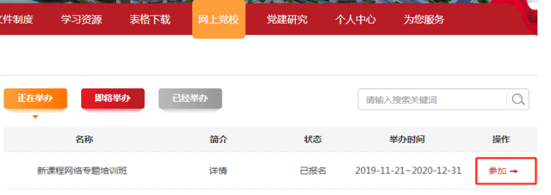

- 点击“网上党校”一栏，左下角显示“我的党校”，点击培训班名称，可进入培训班。


- 进入培训班后，左侧显示培训班剩余时间、课程学习情况、考试完成情况以及考核是否通过等信息。
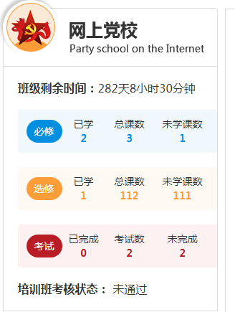

- 页面右侧显示培训班的详细内容，包括班级简介、班级公告、必修课程、选修课程、班级考试、心得体会等。
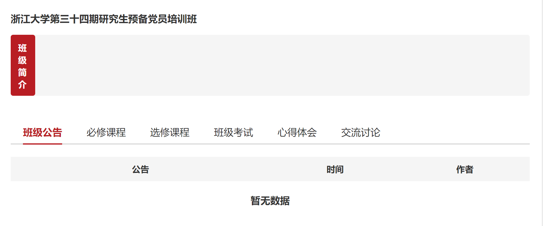

- 在必修课程、选修课程中，选择对应课程，点击“点击进入”，即可进行在线学习。学习的课程会显示完成进度，已完成的课程进度显示100%。
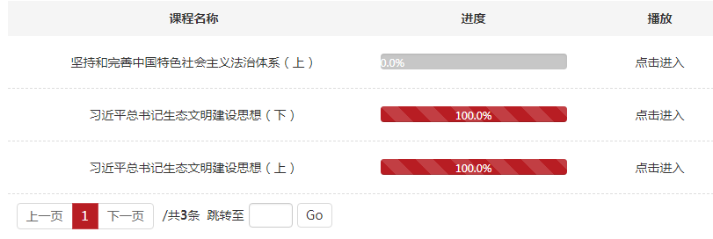

- 点击“心得体会”，选择“创建心得”，可上传思想汇报。
